|  |
| --- |
| **SPRINT 1: Definiendo el Proyecto - Planificación Scrum** |

|  |  |
| --- | --- |
| **Identificación Proyecto** | |
| Nombre Proyecto: | Vaper Shop App |
| Número Equipo: |  |
| **Integrantes del equipo** | |
| Rol  (Líder-Desarrollador – Cliente) | Nombre |
| (Líder-Desarrollador – Cliente) | Weimar Moisés Álvarez Cardona |
| (Líder-Desarrollador – Cliente) | Diego Alejandro Vera Jiménez |
|  |  |
| **Descripción Proyecto (Mundo del Proyecto)** | |
| El desarrollo de una aplicación web para una tienda de venta de camisetas que nos permita realizar el manejo de un catálogo de productos, clasificación de categorías de los productos. Cada producto deberá disponer de los atributos Nombre, Precio y Categoría, además, en la pagina principal se debería poder visualizar todos los productos.  El sitio debe ser administrado por un usuario el cual dispondrá de una pagina de acceso, y los ajustes que se realizará serán con respecto a los atributos mencionados.  **Bosquejo inicial:**    **Bosquejo de registros**:    **Registro de Inventario:**    **Modificar y agregar los productos:** | |
| **Objetivo General** | |
| Desarrollar una aplicación web para el manejo y gestión de inventario (Productos) y Ventas de una Tienda Virtual de Vaper (Vaper Shop Elixir) con el fin de poder registrar el movimiento de los productos y registrar los ingresos de los mismos al sistema y mantener una administración, a través de la creación de usuarios, de los productos que se registran en la aplicación. | |
| **Objetivos Específicos** | |
| Desarrollar una interface WEB que me permita mostrar los productos a comercializar con el fin de poder determinar en ellos el Nombre, la Categoría y precio del producto.  Desarrollar una interface WEB que me permita la administración tanto de los productos como de los usuarios buscando centralizar la creación, modificación, verificación y eliminación de estos en el desarrollo.  Desarrollar una ventana de Log-in para el acceso de los usuarios a la plataforma dando a través de esta seguridad al uso del mismo. | |

|  |
| --- |
| **Requerimientos Funcionales** |

|  |  |
| --- | --- |
| Código del requerimiento: | RF01 |
| Nombre: | Interface de selección de artículos para la venta |
| Propósito: | Crear una interface WEB que me permita poder seleccionar los productos y poderlos vender |
| Descripción: | Observar una visual WEB que me permita seleccionar productos para comercializar y me permita por medio de esa visual conocer Nombre, Precio y Categoría del producto. |
| Entradas: |  |
| Salidas: | Una visual de los productos de en vista CANVAS que me permita la selección de los productos. |
| Prioridad: | ALTA |

|  |  |
| --- | --- |
| Código del requerimiento: | RF02 |
| Nombre: | Registrar los Usuarios Administradores |
| Propósito: | Crear usuarios en la aplicación que les permita realizar el CRUD sobre cada uno de los productos del desarrollo |
| Descripción: | Un funcionario con rol valido encontrará en el sistema la opción de crear, agregar modificar y eliminar, donde lo podrá realizar mediante un formulario, dicho formulario tendrá los campos necesarios para digitar la información de Nombre, Precio y Categoría. |
| Entradas: | Formulario de registro con los datos del administrador. |
| Salidas: | Mensaje de bienvenida junto con los datos de acceso a la plataforma, (Usuario y contraseña), que serán generados automáticamente al realizar el registro. |
| Prioridad: | ALTA |

|  |  |
| --- | --- |
| Código del requerimiento: | RF03 |
| Nombre: | Registrar los productos a comercializar |
| Propósito: | Crear los productos en la aplicación para poderlos comercializar |
| Descripción: | Un funcionario con rol valido encontrará en el sistema un menú con la opción de crear, agregar modificar y eliminar y donde lo podrá realizar mediante un formulario, dicho formulario tendrá los campos necesarios para digitar la información de Nombre, Precio y Categoría. |
| Entradas: | Formulario de registro con los datos de los productos. |
| Salidas: | Tabla con los productos creados que contengan Nombre, Categoría de producto y Precio . |
| Prioridad: | ALTA |

|  |  |
| --- | --- |
| Código del requerimiento: | RF04 |
| Nombre: | Visual de Log-in al sistema |
| Propósito: | Realizar el acceso al sistema por medio de un usuario y contraseña |
| Descripción: | Un funcionario con rol valido encontrará en el sistema un menú con la opción de crear, agregar modificar y eliminar y donde lo podrá realizar mediante un formulario, dicho formulario tendrá los campos necesarios para digitar la información de Nombre, Precio y Categoría. |
| Entradas: | Formulario de registro con los datos de los productos. |
| Salidas: | Tabla con los productos creados que contengan Nombre, Categoría de producto y Precio . |
| Prioridad: | MEDIO |

|  |
| --- |
| **Requerimientos NO Funcionales** |

|  |  |
| --- | --- |
| Código del requerimiento: | RNF01 |
| Nombre: | Fiabilidad de la aplicación |
| Descripción: | Garantizar que las citas sean agendadas correctamente. |
| Prioridad: | ALTA |

|  |  |
| --- | --- |
| Código del requerimiento: | RNF02 |
| Nombre: | Restricción de contenido |
| Descripción: | El acceso a cada vista del desarrollo web debe estar determinado de acuerdo al rol de cada usuario |
| Prioridad: | ALTA |

|  |  |
| --- | --- |
| Código del requerimiento: | RNF03 |
| Nombre: | Accesibilidad |
| Descripción: | Aplicar practicas inclusivas para garantizar la accesibilidad a los sitios web, y que las herramientas y las tecnologías estén desarrolladas para ser usadas por el máximo número de personas posibles. |
| Prioridad: | ALTA |

|  |
| --- |
| **Enlace del Repositorio GITHUB** |

https://github.com/Diegoqqta/VaperShopElixir.git

https://github.com/WMRioga/Ciclo_4_WApp

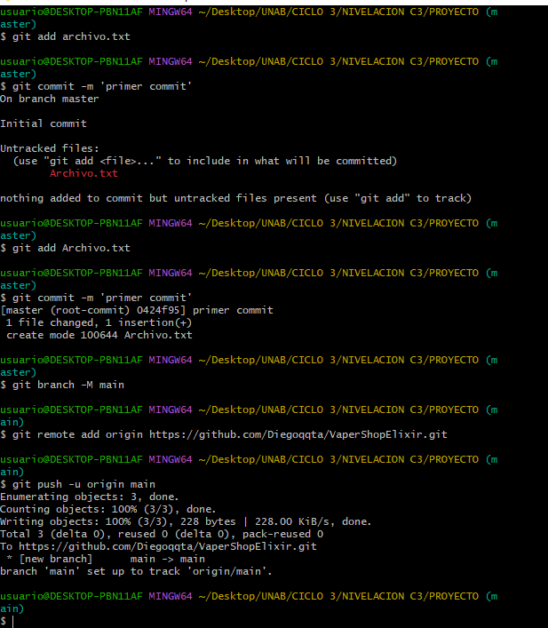

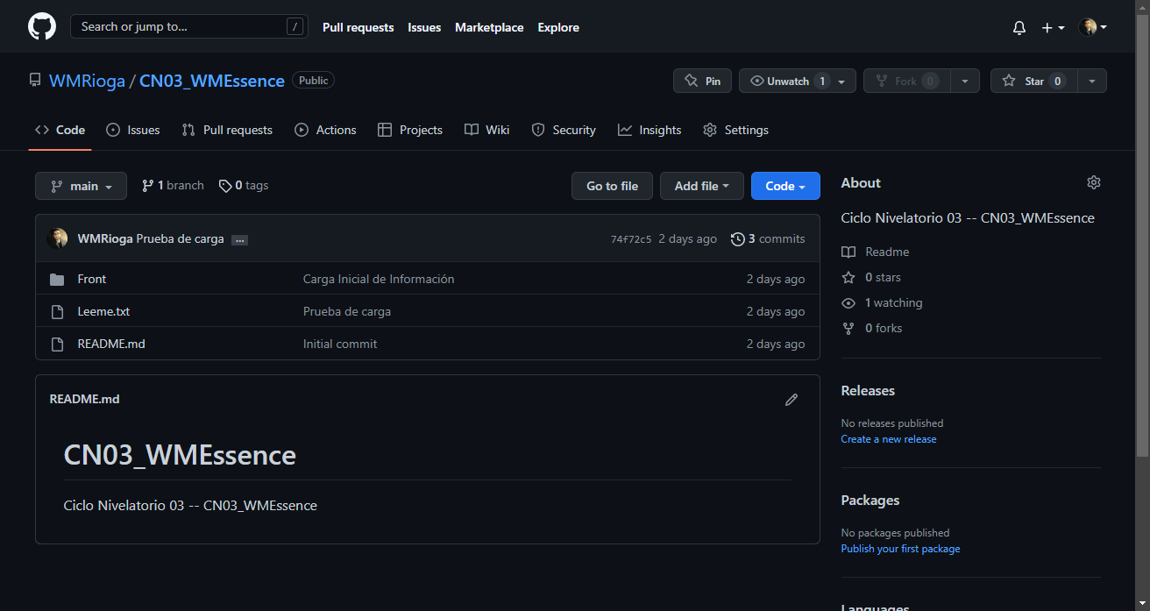

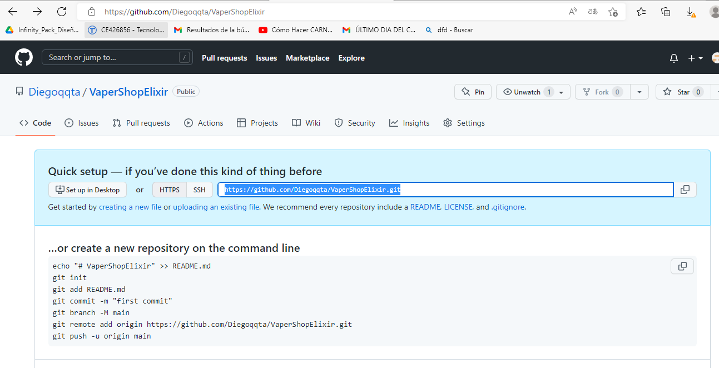

|  |
| --- |
| **Planificación SCRUM - JIRA** |

